Сравнение по объёму. Занятие № 27.стр.53--54
Задание №1. Составь задачи по картинке. Подбери к ним решение.
3+3=6
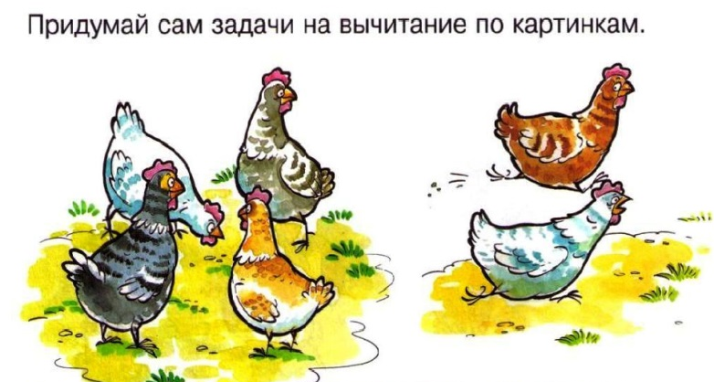
6-2=4

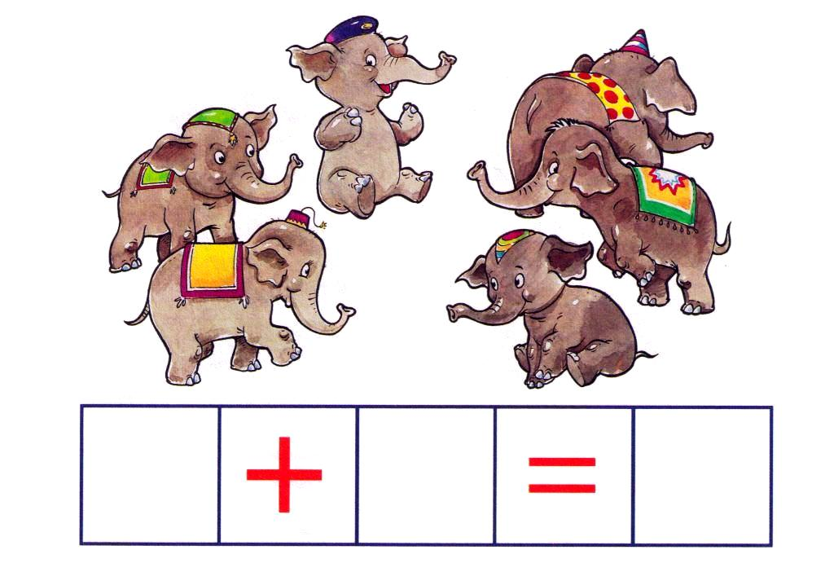
Занятие 2. Соедени числа по порядку.
Подсказка:От большого зеленого квадрата с цифрой 1 проводим линию к маленькому красному кругу с цифрой 2, далее к большому голубому треугольнику с цифрой 3, затем к маленькому желтому прямоугольнику с цифрой 4, потом к большому красному кругу с цифрой 5, далее к маленькому голубому треугольнику с цифрой 6, затем к большому оранжевому кругу с цифрой 7, потом к маленькому зеленому квадрату с цифрой 8, далее к большому желтому прямоугольнику с цифрой 9 и потом к маленькому оранжевому кругу с числом 10.
Задание 3 .Расположи картинки разными способами.
Вторая строка: груша, слива, яблоко. Третья строка: слива, яблоко, груша.

